【比例と反比例】②変域

学 年
１年
年 組 氏名

学習日： 月 日（ ）
中学校数学 1C4－2

【中学校数学・ワークブック】

１ 変数$x$のとる値の範囲を、不等号 ＞，＜ や ≧，≦ を使って、次のように表しました。その意味を、言
葉で説明しなさい。

(1) $x$＞０ (2) $x$≧０
答え 答え
(3) $x$＜５ (4) $x$≦５
答え 答え
(5) －２≦$x$≦６
答え

２ 12ｃｍのローソクがあります。このローソクは、1分燃えると、1.5ｃｍ短くなります。このとき、ローソ
時間（x分） | ０ | １ | ２ | ３ | ４ | ５ | ６ | ７ | ８
燃えたローソクの長さ（yｃｍ） | ０ | 1.5 | 3 | 4.5 | 6 | 7.5 | 9 | 10.5 | 12
クを燃やした時間 x 分と燃えたローソクの長さ y ｃｍの関係を表にあらわしました。
(1) y をxの式で表しなさい。 答え
(2) xのとる値の範囲（変域）を、不等号を使って表しなさい。 答え
(3) yのとる値の範囲（変域）を、不等号を使って表しなさい。 答え

３ a，b が次の変域にある数である場合、点（ a ，b ）はそれぞれ座標平面上の①～④のどの部分にある
でしょうか。①～④の記号で答えなさい。（座標の意味がわからないときは、No.11を先に学習しよう。）
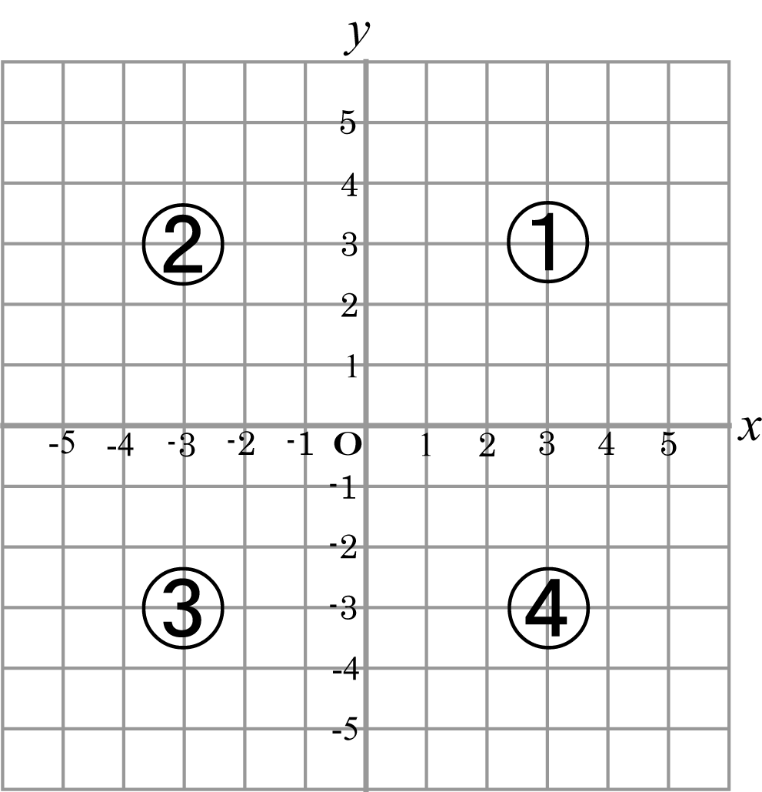

(1) a ＞０，b ＞０ 答え
(2) a ＜０，b ＜０ 答え
(3) a ＞０，b ＜０ 答え
(4) a ＜０，b ＞０ 答え

学 年
１年
【比例と反比例】②変域

【中学校数学・ワークブック】
中学校数学 1C4－2

解答
年 組 氏名

〔Point〕
①変数のとる値の範囲を、その変数の（変域）という。
②$x$の値が０より大きい（小さい）ということは、$x$＞０（$x$＜０）と表す。
③$x$の値が０以上（以下）ということは、$x$＞０（$x$＜０）か$x$＝０であるということで、
これを、$x$≧０（$x$≦０）と表す。

１ （解答例）
(1) xは０より大きい。
(2) xは０以上である。 または、 xは０より大きいか０である。
(3) xは５より小さい。
(4) xは５以下である。 または、 xは５より小さいか５である。
(5) xは－２以上６以下である。

２
(1) y ＝1.5 x

※ 長さ12cmのローソクは、12÷1.5＝８より、８分で燃え尽きてなくなってしまう。（長さ０cm）
(2) よって、０分から８分まで ０≦x≦８
(3) ０cmから12cmまで ０≦y≦12

３
(1) ① (2) ③ (3) ④ (4) ②

